淄博市淄川区住房保障中心
2022年政府信息公开工作年度报告

本年度报告根据《中华人民共和国政府信息公开条例》和《国务院办公厅政府信息与政务公开办公室关于印发<中华人民共和国政府信息公开工作年度报告格式>的通知》（国办公开办函〔2021〕30号）相关要求编制。本报告由总体情况、主动公开政府信息情况、收到和处理政府信息公开申请情况、因政府信息公开工作被申请行政复议和提起行政诉讼情况、存在的主要问题及改进情况、其他需要报告的事项组成。本报告所列数据统计期限为2022年1月1日至2022年12月31日。如对报告内容有疑问，请与淄博市淄川区住房保障中心联系（地址：山东省淄博市淄川区松龄东路51号；邮编：255100；电话：0533-5281485；邮箱：zcfangguan@zb.shandong.cn）。
一、总体情况
2022年，我中心坚持“以公开为常态、不公开为例外”原则，全面落实信息公开条例，夯实主动公开工作基础，规范依申请公开办理流程，健全政府信息全链条管理，提升信息公开平台建设，加大监督保障力度，全力推进政府信息公开工作。
- 主动公开情况。本年度我单位主动公开政务信息45条，其中规划计划1条、机构职能1条、政府信息公开指南1条、政策文件3条、建议提案办理1条、财政预决算信息3条、保障性住房政策4条、保障性住房建设管理2条、保障性住房分配信息25条、棚户区改造2条。
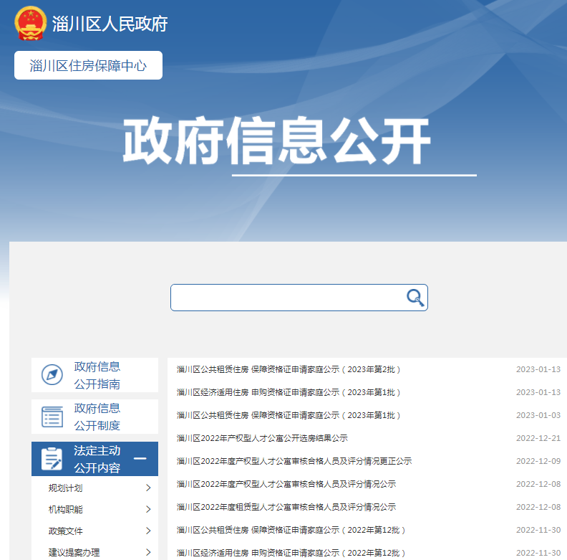
（二）依申请公开情况。2022年我中心未收到依申请公开事项。
（三）政府信息管理情况。落实工作机构、工作人员和责任。各部门结合工作实际，建立健全政府信息主动公开工作机制和政府信息公开申请受理机制，规范和完善工作规程，明确责任、程序、公开方式和时限要求，明确申请受理、审查、处理、答复等各个环节的具体要求；认真抓好政府信息发布协调机制建设，确保政府信息公开工作平稳有序推进。坚持把关系国计民生，特别是涉及到人民群众切身利益的信息作为公开的重点，依照上级有关要求全面、及时地公开、更新信息。
（四）政府信息公开平台建设情况。按照政府网站建设指引和考核要求，进一步提升信息公开平台发布功能，规范栏目设置。
（五）监督保障工作情况。一是加强组织领导，领导班子每半年召开一次工作协调会，研究推动工作。二是加强业务培训，积极参加政府公开办举行的业务培训，加强与各单位的业务交流，提升了业务水平。三是持续抓好条例宣传，安排专题学习《条例》，让广大干部职工更了解政府信息公开的重要性和必要性。
二、主动公开政府信息情况
 | 第二十条第（ 一） 项
信息内容 | 本年制发件数 | 本年废止件数 | 现行有效件数
规章 | 0 | 0 | 0
行政规范性文件 | 0 | 0 | 0
第二十条第（ 五） 项
信息内容 | 本年处理决定数量
行政许可 | 0
第二十条第（ 六） 项
信息内容 | 本年处理决定数量
行政处罚 | 0
行政强制 | 0
第二十条第（ 八） 项
信息内容 | 本年收费金额（单位：万元）
行政事业性收费 | 0
- 收到和处理政府信息公开申请情况
（本列数据的勾稽关系为：第一项加第二项之和，等于第三项加第四项之和） |  |  | 申请人情况
 |  |  | 自然人 | 法人或其他组织 |  |  |  |  | 总计
 |  |  | 自然人 | 商业企业 | 科研机构 | 社会公益组织 | 法律服务机构 | 其他 | 总计
一、本年新收政府信息公开申请数量 |  |  | 0 | 0 | 0 | 0 | 0 | 0 | 0
二、上年结转政府信息公开申请数量 |  |  | 0 | 0 | 0 | 0 | 0 | 0 | 0
三、本年度办理结果 | （ 一） 予以公开 |  | 0 | 0 | 0 | 0 | 0 | 0 | 0
三、本年度办理结果 | （二）部分公开（区分处理的，只计这一情形，不计其他情形） |  | 0 | 0 | 0 | 0 | 0 | 0 | 0
三、本年度办理结果 | （ 三） 不予公开 | 1. 属于国家秘密 | 0 | 0 | 0 | 0 | 0 | 0 | 0
三、本年度办理结果 | （ 三） 不予公开 | 2. 其他法律行政法规禁止公开 | 0 | 0 | 0 | 0 | 0 | 0 | 0
三、本年度办理结果 | （ 三） 不予公开 | 3.危及“三安全一稳定” | 0 | 0 | 0 | 0 | 0 | 0 | 0
三、本年度办理结果 | （ 三） 不予公开 | 4. 保护第三方合法权益 | 0 | 0 | 0 | 0 | 0 | 0 | 0
三、本年度办理结果 | （ 三） 不予公开 | 5. 属于三类内部事务信息 | 0 | 0 | 0 | 0 | 0 | 0 | 0
三、本年度办理结果 | （ 三） 不予公开 | 6. 属于四类过程性信息 | 0 | 0 | 0 | 0 | 0 | 0 | 0
三、本年度办理结果 | （ 三） 不予公开 | 7. 属于行政执法案卷 | 0 | 0 | 0 | 0 | 0 | 0 | 0
三、本年度办理结果 | （ 三） 不予公开 | 8. 属于行政查询事项 | 0 | 0 | 0 | 0 | 0 | 0 | 0
三、本年度办理结果 | （ 四） 无法提供 | 1. 本机关不掌握相关政府信息 | 0 | 0 | 0 | 0 | 0 | 0 | 0
三、本年度办理结果 | （ 四） 无法提供 | 2. 没有现成信息需要另行制作 | 0 | 0 | 0 | 0 | 0 | 0 | 0
三、本年度办理结果 | （ 四） 无法提供 | 3. 补正后申请内容仍不明确 | 0 | 0 | 0 | 0 | 0 | 0 | 0
三、本年度办理结果 | （ 五） 不予处理 | 1. 信访举报投诉类申请 | 0 | 0 | 0 | 0 | 0 | 0 | 0
三、本年度办理结果 | （ 五） 不予处理 | 2. 重复申请 | 0 | 0 | 0 | 0 | 0 | 0 | 0
三、本年度办理结果 | （ 五） 不予处理 | 3. 要求提供公开出版物 | 0 | 0 | 0 | 0 | 0 | 0 | 0
三、本年度办理结果 | （ 五） 不予处理 | 4. 无正当理由大量反复申请 | 0 | 0 | 0 | 0 | 0 | 0 | 0
三、本年度办理结果 | （ 五） 不予处理 | 5. 要求行政机关确认或重新出具已获取信息 | 0 | 0 | 0 | 0 | 0 | 0 | 0
三、本年度办理结果 | （ 六） 其他处理 | 1. 申请人无正当理由逾期不补正、行政机关不再处理其政府信息公开申请 | 0 | 0 | 0 | 0 | 0 | 0 | 0
三、本年度办理结果 | （ 六） 其他处理 | 2. 申请人逾期未按收费通知要求缴纳费用、行政机关不再处理其政府信息公开申请 | 0 | 0 | 0 | 0 | 0 | 0 | 0
三、本年度办理结果 | （ 六） 其他处理 | 3. 其他 | 0 | 0 | 0 | 0 | 0 | 0 | 0
三、本年度办理结果 | （ 七） 总计 |  | 0 | 0 | 0 | 0 | 0 | 0 | 0
四、结转下年度继续办理 |  |  | 0 | 0 | 0 | 0 | 0 | 0 | 0
- 因政府信息公开工作被申请行政复议、提起行政诉讼情况
行政复议 |  |  |  |  | 行政诉讼
结果维持 | 结果纠正 | 其他结果 | 尚未审结 | 总计 | 未经复议直接起诉 |  |  |  |  | 复议后起诉
 |  |  |  |  | 结果维持 | 结果纠正 | 其他结果 | 尚未审结 | 总计 | 结果维持 | 结果纠正 | 其他结果 | 尚未审结 | 总计
0 | 0 | 0 | 0 | 0 | 0 | 0 | 0 | 0 | 0 | 0 | 0 | 0 | 0 | 0

五、存在的主要问题及改进情况
2022年，我中心政务公开工作取得了一定成效，但同时也存在一些不足，如部分应公开的政府信息公开不及时，推动政务公开的力度还不足，公开内容不具体、重点不突出等。我们主要采取以下措施进行改正：
一是继续加强领导,提高思想认识。要把信息公开作为一项长期的重中之重的工作,进一步完善领导组织,加强工作力量,明确工作职责和专职人员,切实做到领导到位、人员明确、制度完备、工作长效。
二是加强日常维护，落实保障责任。以提高政务信息公开的规范性和及时性、确保在线服务的有效性和实用性、提升公众参与效果等为重点，健全政府信息公开工作的日常机制，确保政府信息公开工作落到实处。
六、其他需要报告的事项
1、收取信息处理费情况。按照《国务院办公厅关于印发〈政府信息公开信息处理费管理办法〉的通知》（国办函〔2020〕109号）和《山东省人民政府办公厅关于做好政府信息公开信息处理费管理工作有关事项的通知》（鲁政办字〔2020〕179号）收取信息处理费。2022年本机关依申请公开政府信息未收取任何费用。
2、落实上级年度政务公开工作要点情况。按照上级政务公开工作要求，认真落实各项任务，按期公开各类信息。
3、人大代表和政协提案办理结果公开情况。2022年未收到人大代表建议和政协提案，未有上级建议提案办理任务。
4、政务公开工作创新情况。一是充分发挥互联网传播快、效率高、受众广的优势，利用微信群、政务公开网站、新媒体，加大信息公开力度，不断增强政府工作透明度，切实保障群众对政府工作的知情权。二是定期召开政务公开专题会，研究部署政务公开工作，积极推进行政权力公开透明运行，，加强政策解读、回应群众关切。
5、年报数据统计需要说明的事项。无

淄博市淄川区住房保障中心
2023年1月17日

